Comentarios a los proyectos sobre máquinas de azar:
6 de junio de 2018

Conforme a lo establecido en nuestro ordenamiento jurídico, la explotación de los juegos de azar es –en principio– ilícita, salvo que una ley especial permita su desarrollo y explotación, como es el caso de las loterías, la hípica y los casinos de juego, entre otros. En el caso particular de las máquinas de azar que operan fuera de los casinos autorizados, ya sea por la Ley N° 19.995 o por leyes especiales (casinos municipales), su explotación es ilegal.

En la comisión de gobierno se analizan 2 proyectos sobre las máquinas de azar que han sido refundidos. Uno de los proyectos busca la regulación y el otro establece la prohibición gradual de funcionamiento de las máquinas de azar.

En principio, estas dos ideas matrices parecen distintas puesto que uno de los proyectos busca la regulación y el otro la prohibición.

¿Por cuál de las opciones va a optar la comisión? ¿se pueden refundir dos proyectos que tienen ideas similares pero distintos objetivos?

De las sesiones anteriores de la comisión pudimos concluir que efectivamente las máquinas de azar que no están dentro de las inmediaciones de un casino, están completamente sin regulación, y por tanto son ilegales.

Es necesario zanjar si se prohíben derechamente o si se norman y legalizan.

Es también del caso recordar, que estas máquinas de azar se encuentran en general en lugares donde acceden a ellas personas con menos recursos y más vulnerables, que muchas veces gastan lo poco que tienen con la esperanza de ganar más, sin embargo, eso casi nunca sucede.

El rol social que implica la aprobación de una norma como esta (ya sea que regule o prohíbe) será de gran impacto, tanto en términos económicos, como de salud mental de las personas que se vuelven adictas a este tipo de máquinas de azar. Este tipo de maquinas y los locales donde se ubican normalmente pueden verse involucrados en situaciones de alcohol y drogas y por ende hay mayor probablidad de comisión de delitos.

En chile actualmente existen alrededor de 600 mil máquinas de azar de acuerdo a un catastro del año 2015 (en 3 años el número seguramente ha aumentado).

Noticia de 5 de mayo de 2018.
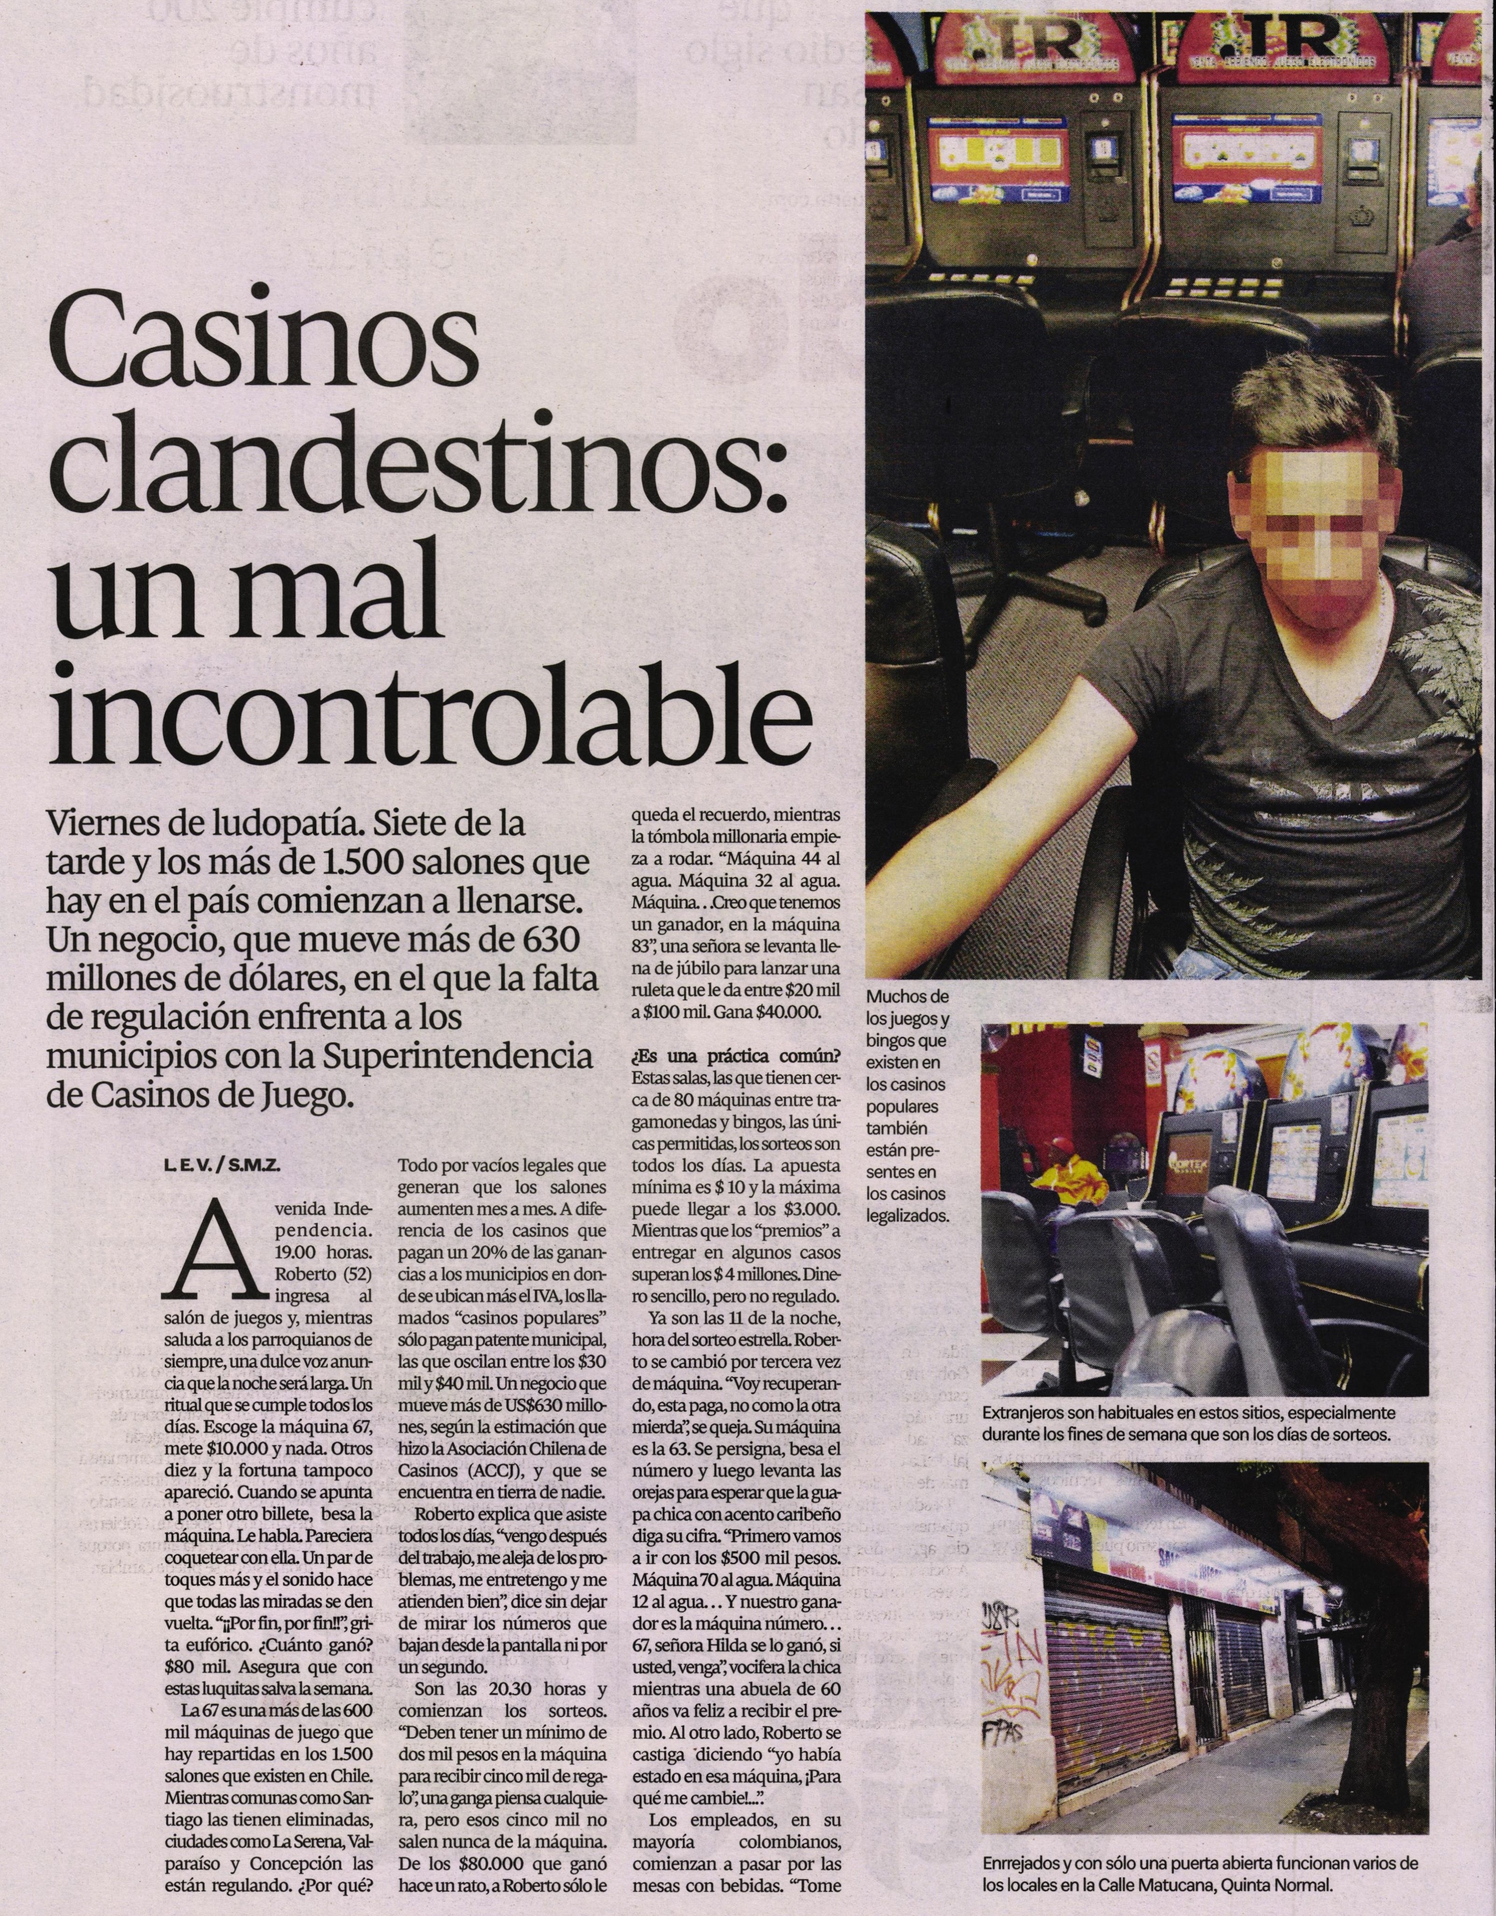
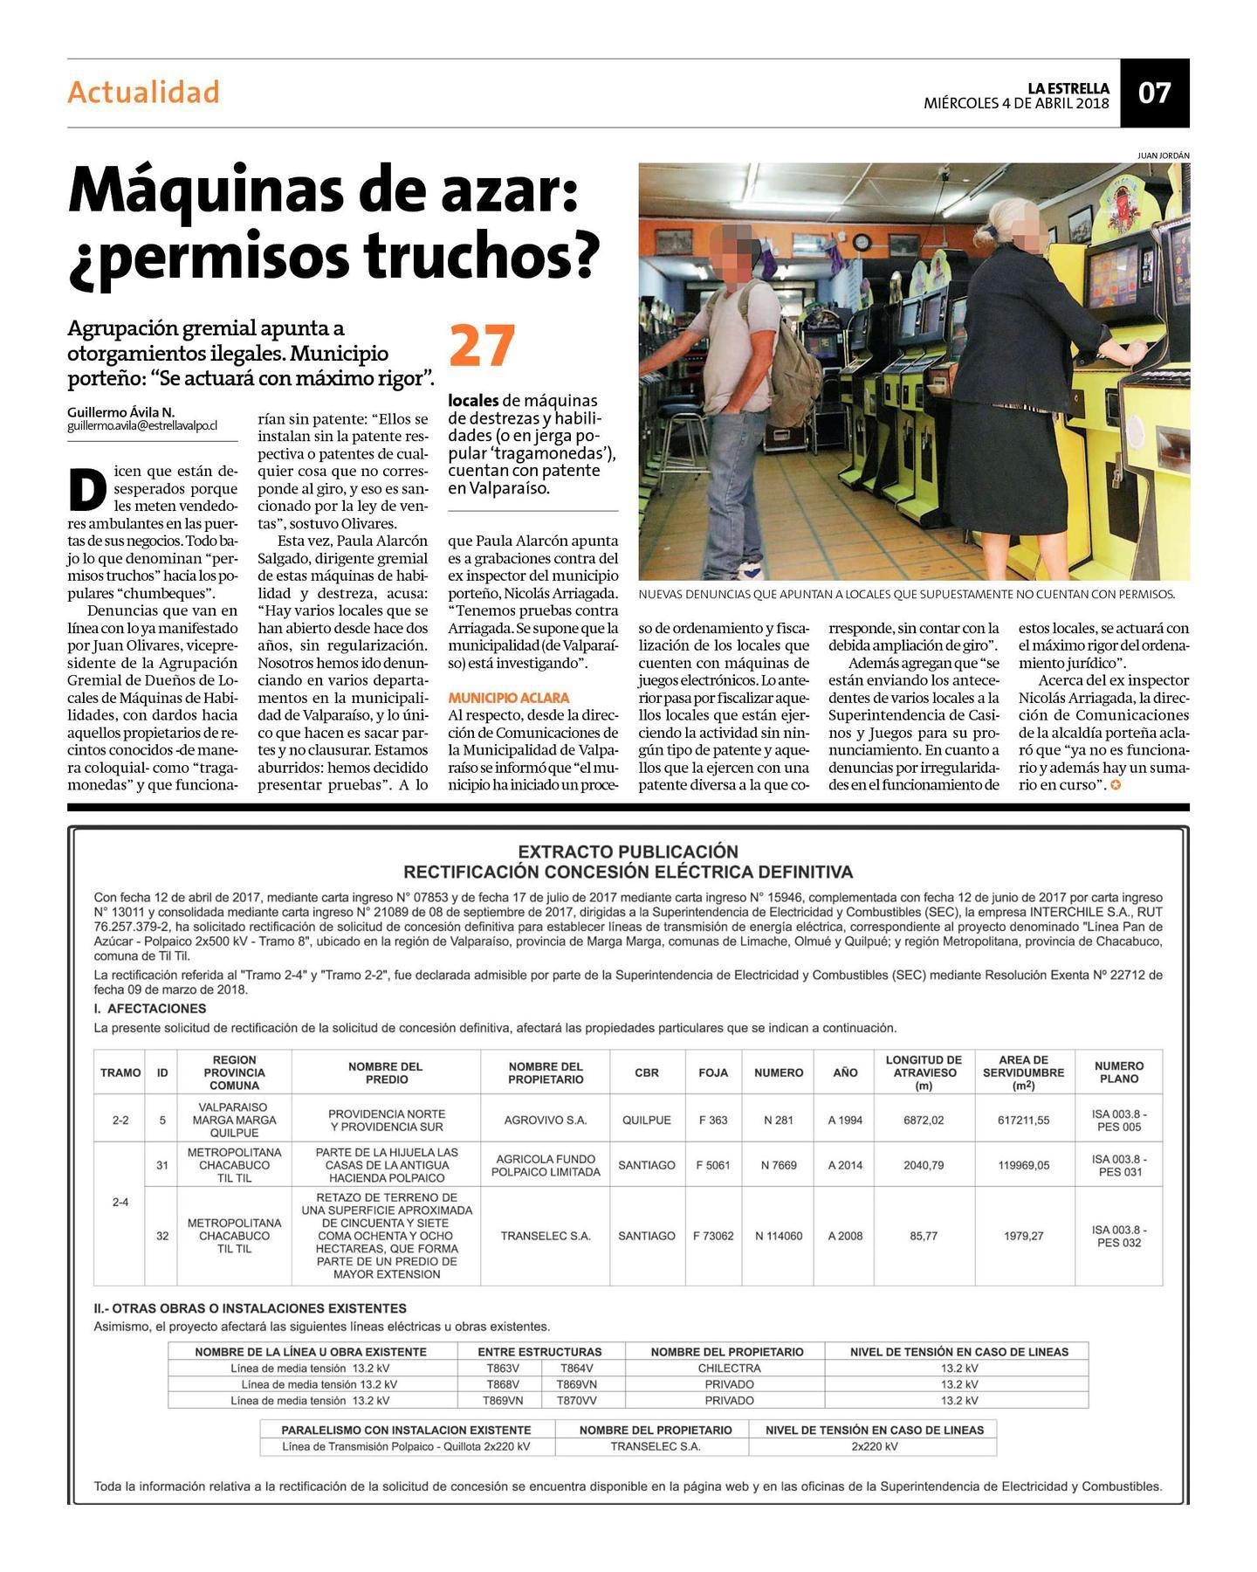

En Superintendencia de casinos y juego: <http://www.scj.gob.cl/maquinas>

